关于关闭振动延迟问题-复现测试

作者：滑国青

历史：2023.07.05 v0.1

测试部报告问题现象 1

测试条件 2

版本信息 2

aeag101_app_v1.01.36_dev1 2

aeag101_app_v1.01.36_dev2 3

操作方法 4

测试环境 4

测试设备 4

测试数据 5

aeag101_app_v1.01.36_dev1 5

aeag101_app_v1.01.36_dev2 5

测试数据分析 5

测试结论 6

结束 6

# 前言

此次为根据测试报告的问题，由嵌入式进行复测，以验证

（1）测试部反馈现象是否可以重现；

（2）如果可以重现，对相应的版本进行代码分析，找出版本代码是否是导致问题的原因

# 测试部报告问题现象

打击时扣动扳机停止打击后，屏幕停留在“Jamming”界面，且打击振动不停止，此时已无打击功率输出，状态保持5-10s后退出至正常侦测界面

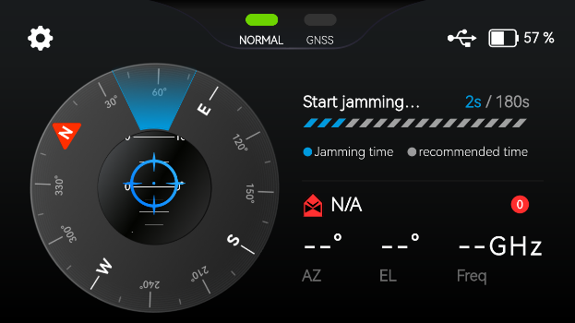

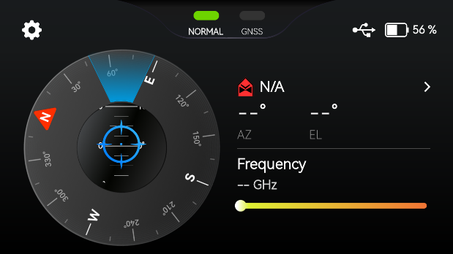

根据测试部郭铧诚提供的信息：

[aeag101_app_v1.01.36_dev1](https://confluence.autel.com/display/AEAG/aeag101_app_v1.01.36_dev1) 没有问题

aeag101_app_v1.01.36_dev2 出现问题

# 测试条件

## 版本信息

根据测试部郭铧诚提供的信息：

[aeag101_app_v1.01.36_dev1](https://confluence.autel.com/display/AEAG/aeag101_app_v1.01.36_dev1) 没有问题

aeag101_app_v1.01.36_dev2 出现问题

### [aeag101_app_v1.01.36_dev1](https://confluence.autel.com/display/AEAG/aeag101_app_v1.01.36_dev1)

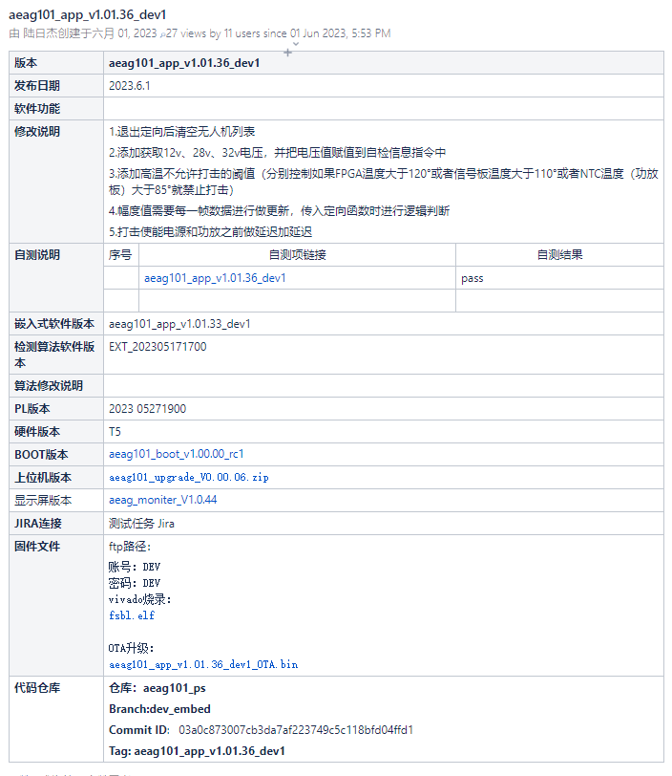

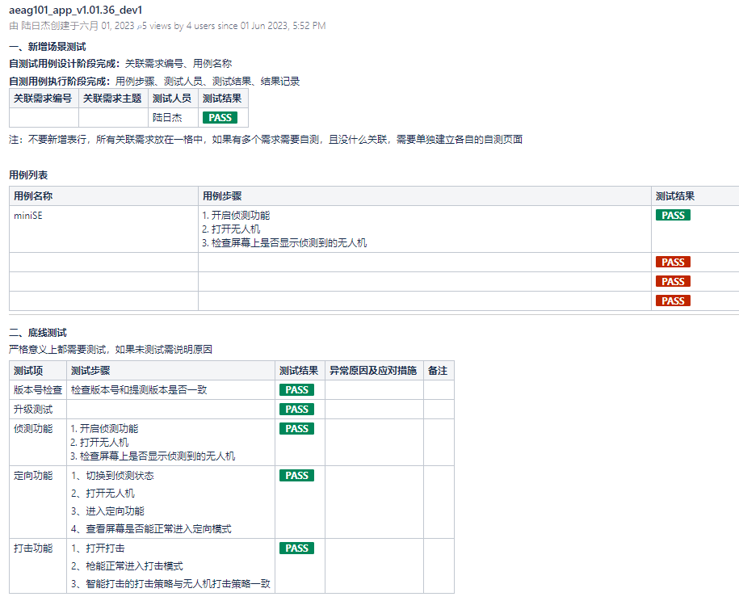

### aeag101_app_v1.01.36_dev2

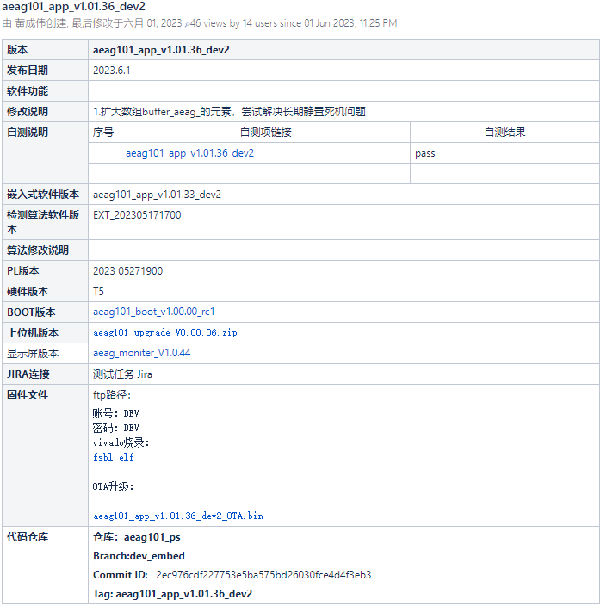

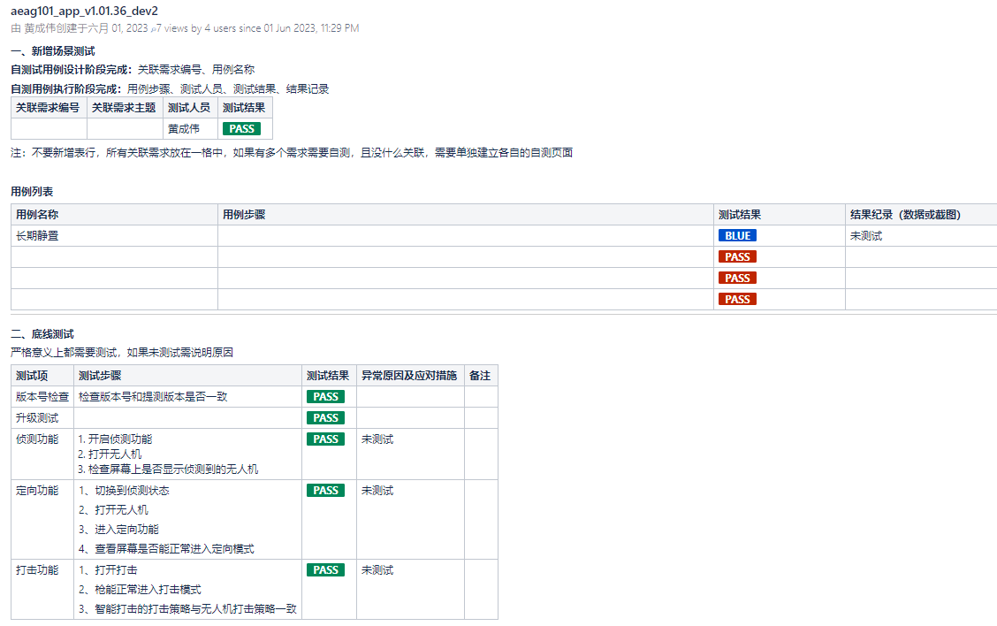

## 操作方法

（1）开机

（2）手动启动打击

依次打击20s, 30s, 40s,50s,60s, 然后中间停1-3秒。

大约3轮，问题会复现。

## 测试环境

暗室

## 测试设备

无人机：无， （不检测无人机，采用全频段打击策略）

反制枪：8号枪，（已经更换了上壳，下壳好象没换；上壳不再使用之前喷了铜粉的壳）

# 测试数据

### [aeag101_app_v1.01.36_dev1](https://confluence.autel.com/display/AEAG/aeag101_app_v1.01.36_dev1)

X表示复现问题

|  |  |  |  |  |  |  |  |
| --- | --- | --- | --- | --- | --- | --- | --- |
| 第几轮/打击时长（秒） | 20 | 30 | 40 | 50 | 60 |  |  |
| 1 | X |  |  |  |  |  |  |
| 2 |  |  |  |  |  |  |  |
| 3 |  |  |  |  |  |  |  |
| 4 |  |  |  |  |  |  |  |
| 5 |  |  |  |  |  |  |  |

### [aeag101_app_v1.01.36_dev2](https://confluence.autel.com/display/AEAG/aeag101_app_v1.01.36_dev1)

X表示复现问题

|  |  |  |  |  |  |  |  |
| --- | --- | --- | --- | --- | --- | --- | --- |
| 第几轮/打击时长（秒） | 20 | 30 | 40 | 50 | 60 |  |  |
| 1 | X |  |  |  |  |  |  |
| 2 |  |  |  |  |  |  |  |
| 3 |  |  |  |  |  |  |  |
| 4 |  |  |  |  |  |  |  |
| 5 |  |  |  |  |  |  |  |

# 测试数据分析

1. 不知道是不是因为枪的个体差异，导致此枪即使在36_dev1上仍可以复现问题。

但8号枪以前曾作过3次对连接线进行包屏蔽线的处理，从包前打击延迟，温度异常现象经常发生，包后则一切正常。

1. 由于目前只有8号枪可用，所以无法使用其它枪验证。

# 测试结论

从8号枪，包屏蔽线，从不出问题的效果来看，嵌入式结论仍为

1. 枪有个体差异，导致后干扰程度不同，出现问题的时机和复现难易度不同。 之前测试部验证36_dev1不会出现问题的结论不成立，可能是没有复现问题而已
2. 关闭打击延迟问题，本质仍为连线受EMC干扰所致。从对全频各频段逐一排查，433M干扰最严重。

# 结束